**Artificial Neural Network**

**HW6: Classification of Industry Process by ART-1**

**姓名:陳劭睿 學號:112C72016**

1. **程式碼設計與說明:**

這次的作業是主要是透過ART-1(Adaptive Resonance Theory 1)這個神經網路架構來對工業流程進行分類，那首先要先build 一個跟老師相似的資料來進行分析(此部分有寫另一支程式來生成資料，會一併附在下方截圖)，然後資料主要是以16個狀態變數來描述10種不同的行為情況，針對這個資料來分析不同參數對分類結果的影響，那麼由於這個訓練集的資料都是0和1，所以非常適合ART-1，因為ART-1專門處理二進制的input。詳細的程式碼結果附在下方供老師您參考

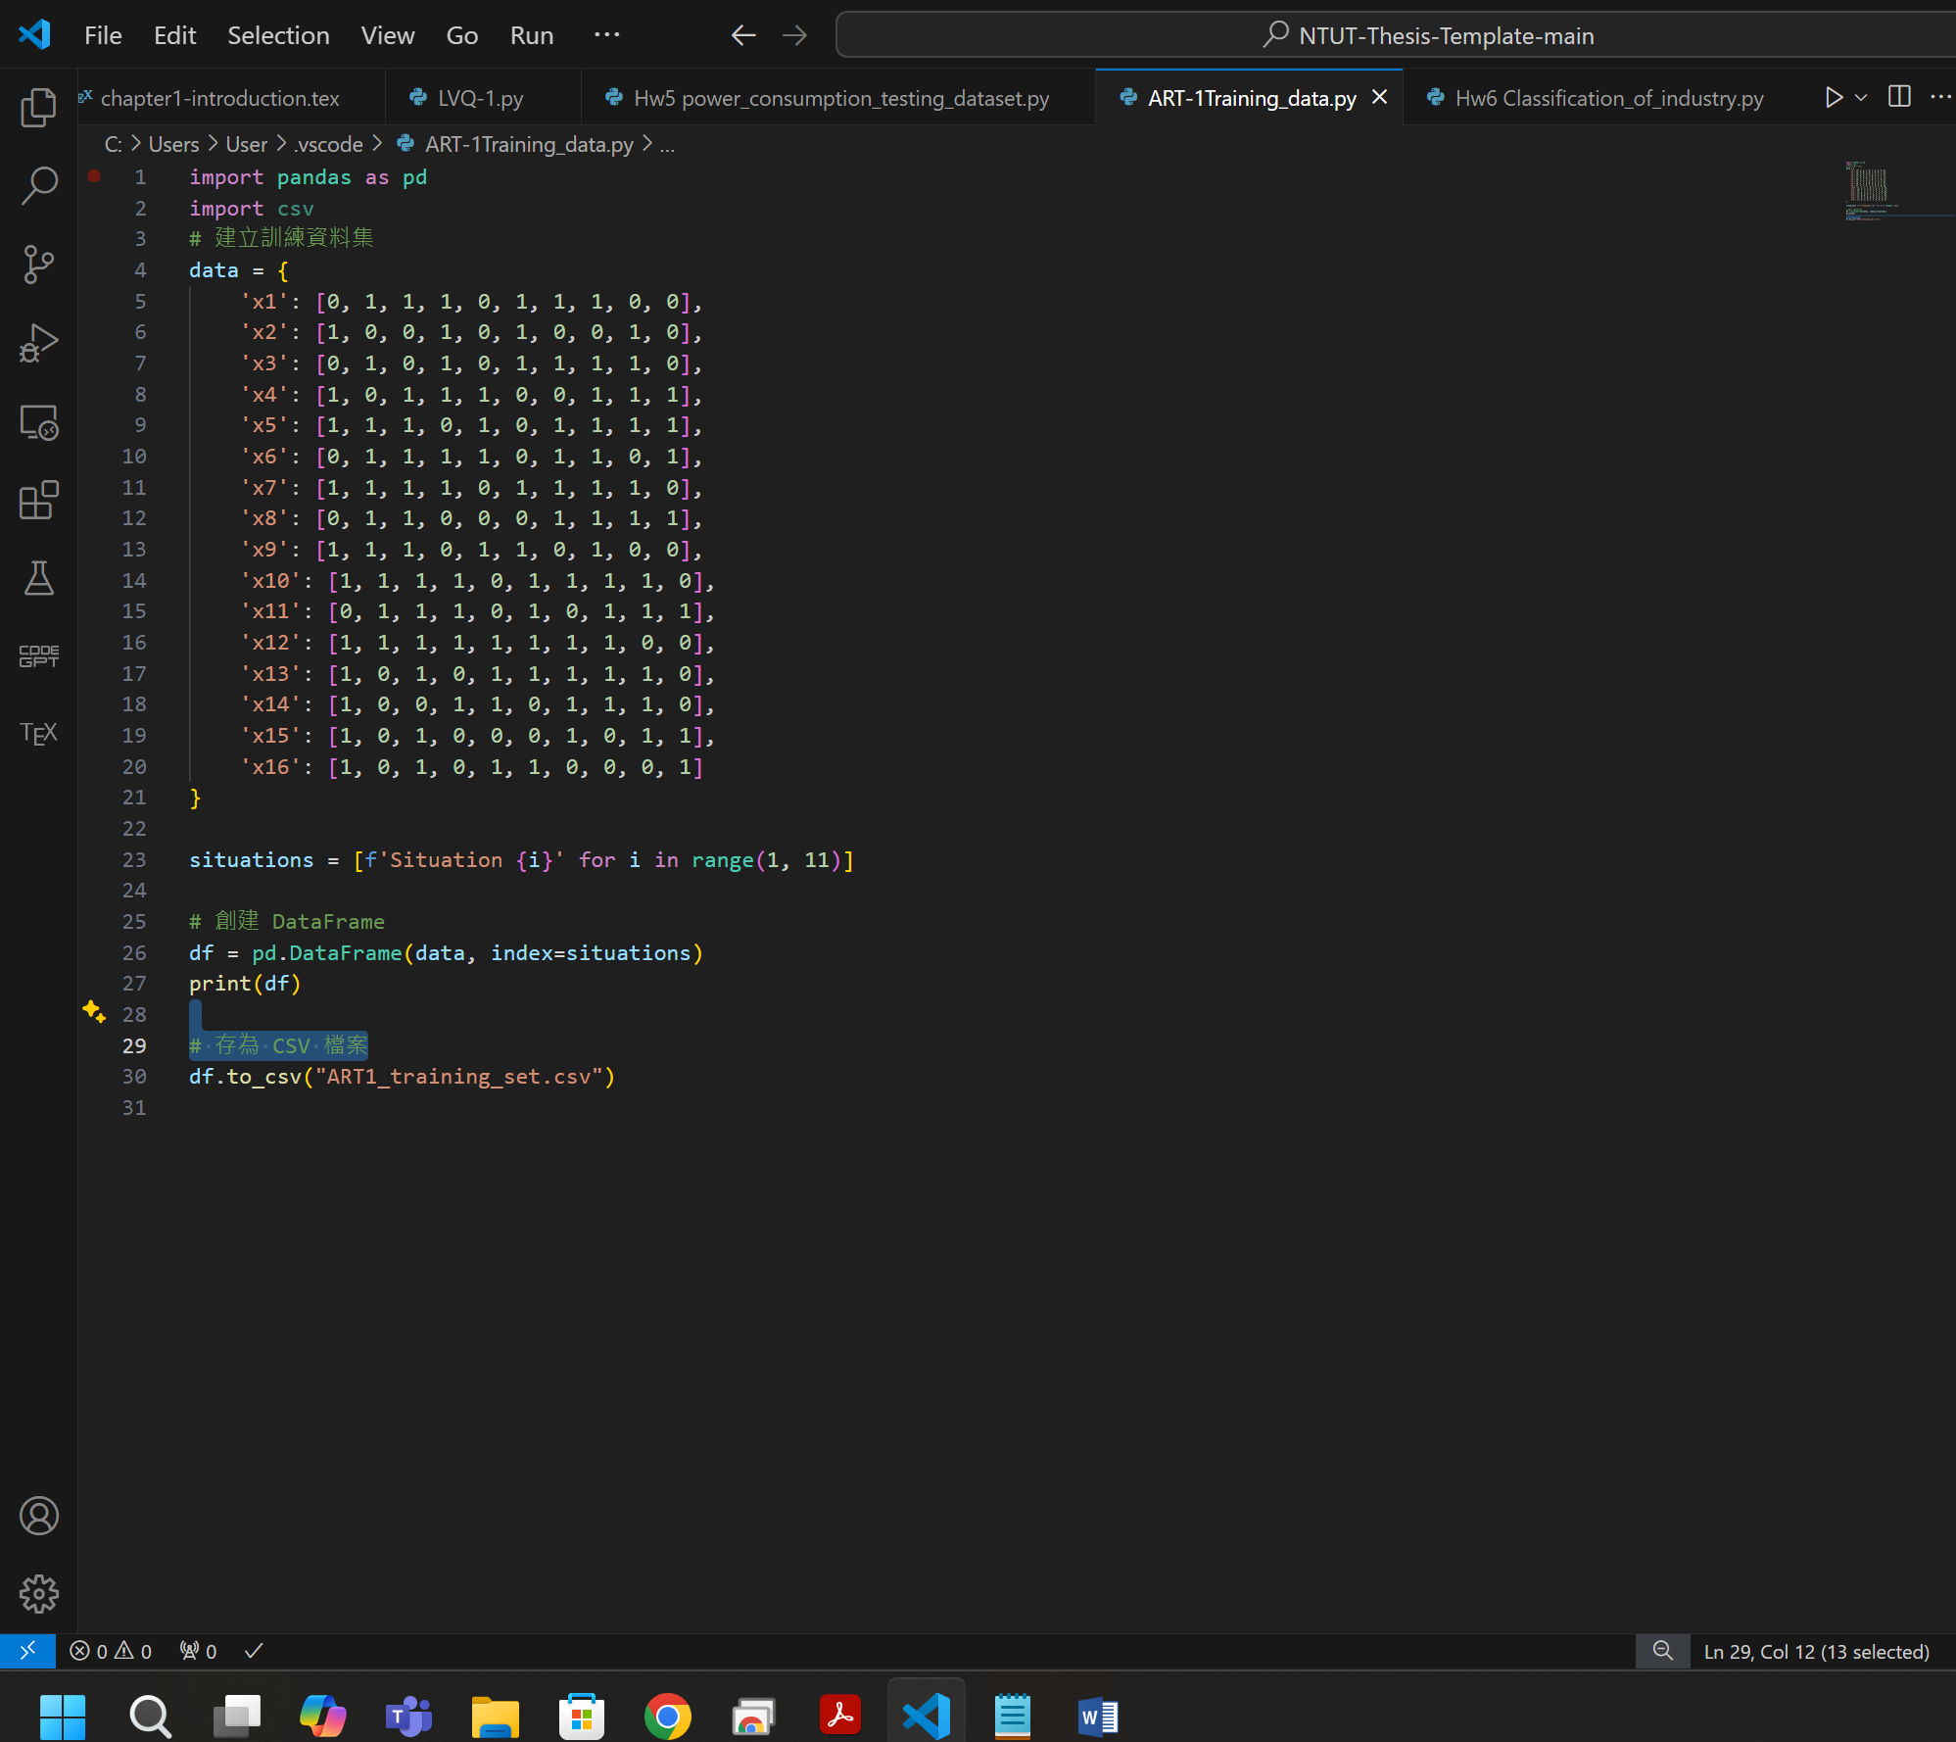

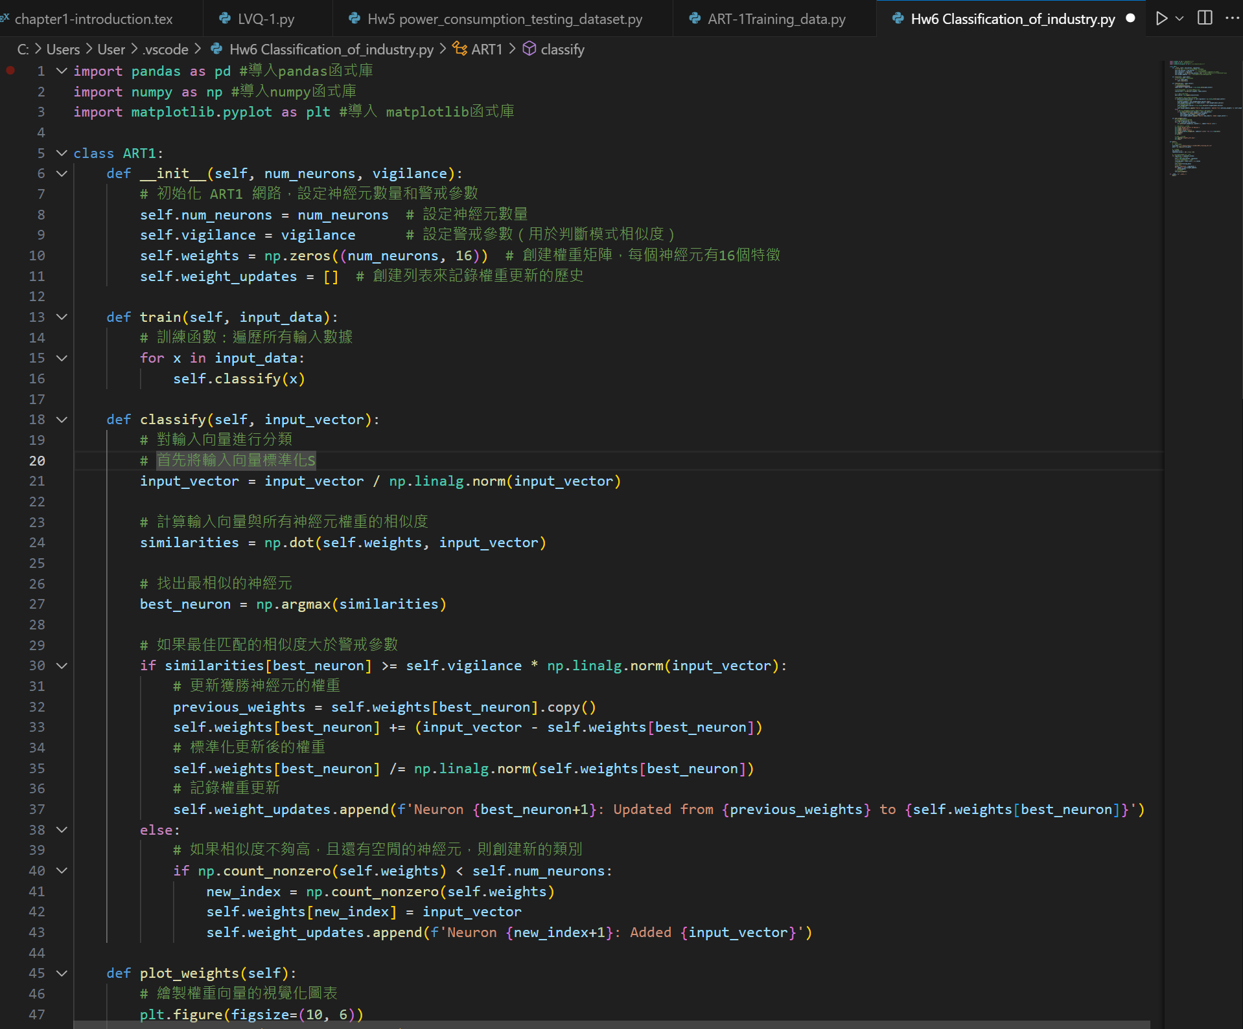

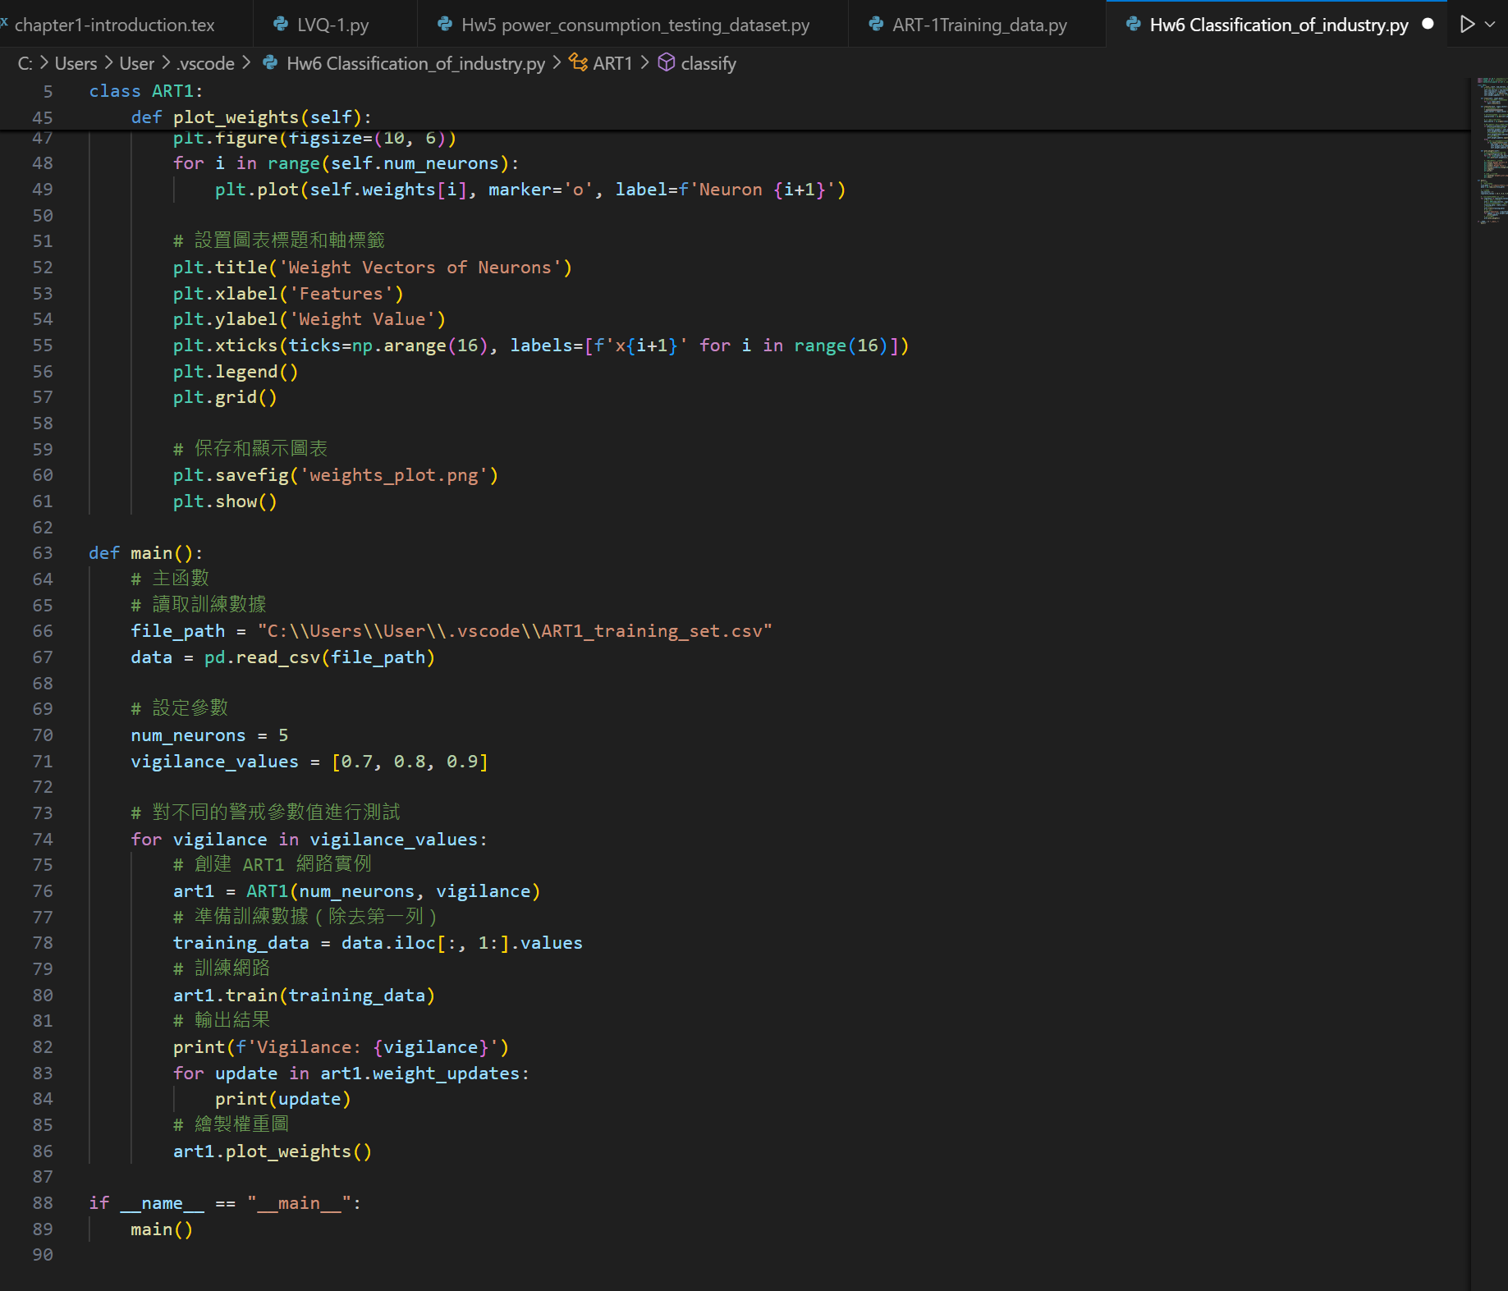

1. **結果說明: 首先是圖表的不。可以看到X軸(x1到x16)代表輸入特徵的編號，Y軸為權重值，表示每個神經元對某個特徵的權重大小。從圖中可以看到每個神經元(Neuron1-5)的權重值變化。**

**可以很清楚的看到Neuron 1的權重值明顯高於其的神經元。這代表在訓練過程中，神經元1承擔了在分類大部分的責任，那對於特徵來說(如x2,x6,x9)對應的權重值較低，是因為這些特徵在分類中對此神經元的貢獻度較低。那麼神經元2-5號重疊且接近於0，代表著Vigiance(警戒值)設定較高的時候，資料被神經元1，成功分類，導致其他神經元未被啟用或更新。**

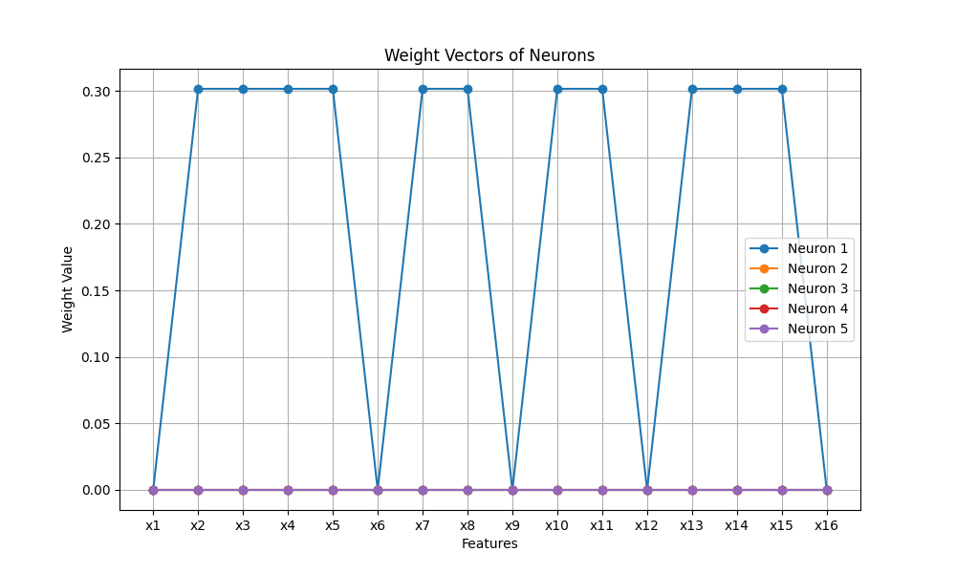

**接著來說明一下這個終端的結果:警戒值(vigilance)用於控制網路對輸入資料的區分程度，如終端的結果，可以看到分為0.7及0.8。0.7代表相似度低於0.7的時候，神經元會嘗試更新或創建新的分類，當警戒值提高到0.8或0.9時，分類會更細緻，對資料的要求也會更高。**

**• Vigilance=0.7:新增(added)的部分，在警戒值0.7的設定下，網路會比較輸入向量與現有神經元的權重向量之間的相似度，如果相似度大於或等於警戒值，則該輸入資料會被分配到該神經元，並出發權重的更新。新輸入向量於Neuron1 的權重進行相似性檢查，結果符合vigilance =0.7的條件，所以被分配到neuron1。added 是該輸入資料被成功歸類到神經元中，並且更新了此神經元的權重向量。而Updated:則會為隨著輸入向量的匹配程度而更新，更新的公式就如同老師上課所介紹的。經過數次的更新neuron1 最終的權重就是**[0.2773501 0. 0.2773501 0.2773501 0.2773501 0.2773501 0.2773501 0.2773501 0.2773501 0.2773501 0.2773501 0.2773501 0.2773501 0.2773501 0. 0. ]。

**• Vigilance=0.8，當警戒值提高到0.8時，網路變得更加嚴格，要求輸入向量與神經元權重的相似性必須更高。可以看到 neuron 1仍然負責分類，警戒值提高後。新的輸入資料仍然滿足neuron1的相似性條件，因次被歸類到neuron1，而不是創建新神經元。而新的權重向量與輸入向量再次計算進而形成新的歸一化權重。那這邊的added表示雖然警戒值提高，但資料與neuron的相似性仍達標，因此分配到該神經元。**

**0.7和0.8的區別:**

**•警戒值的嚴格程度:在0.7時，相似性條件較寬鬆，因此容易將新資料分配給現有的神經元。**

**在0.8時，網路對於輸入資料的要求更高(需要相似才能歸類)**

**結果影響的部分:在兩個警戒值下，neuron 1 的行為一致(都成功接收了新資料)，然而，警戒值越高，權重更新後的結果會更趨近精確逼近。**

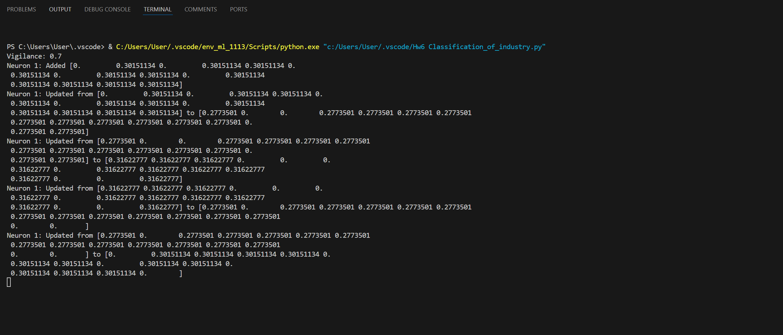

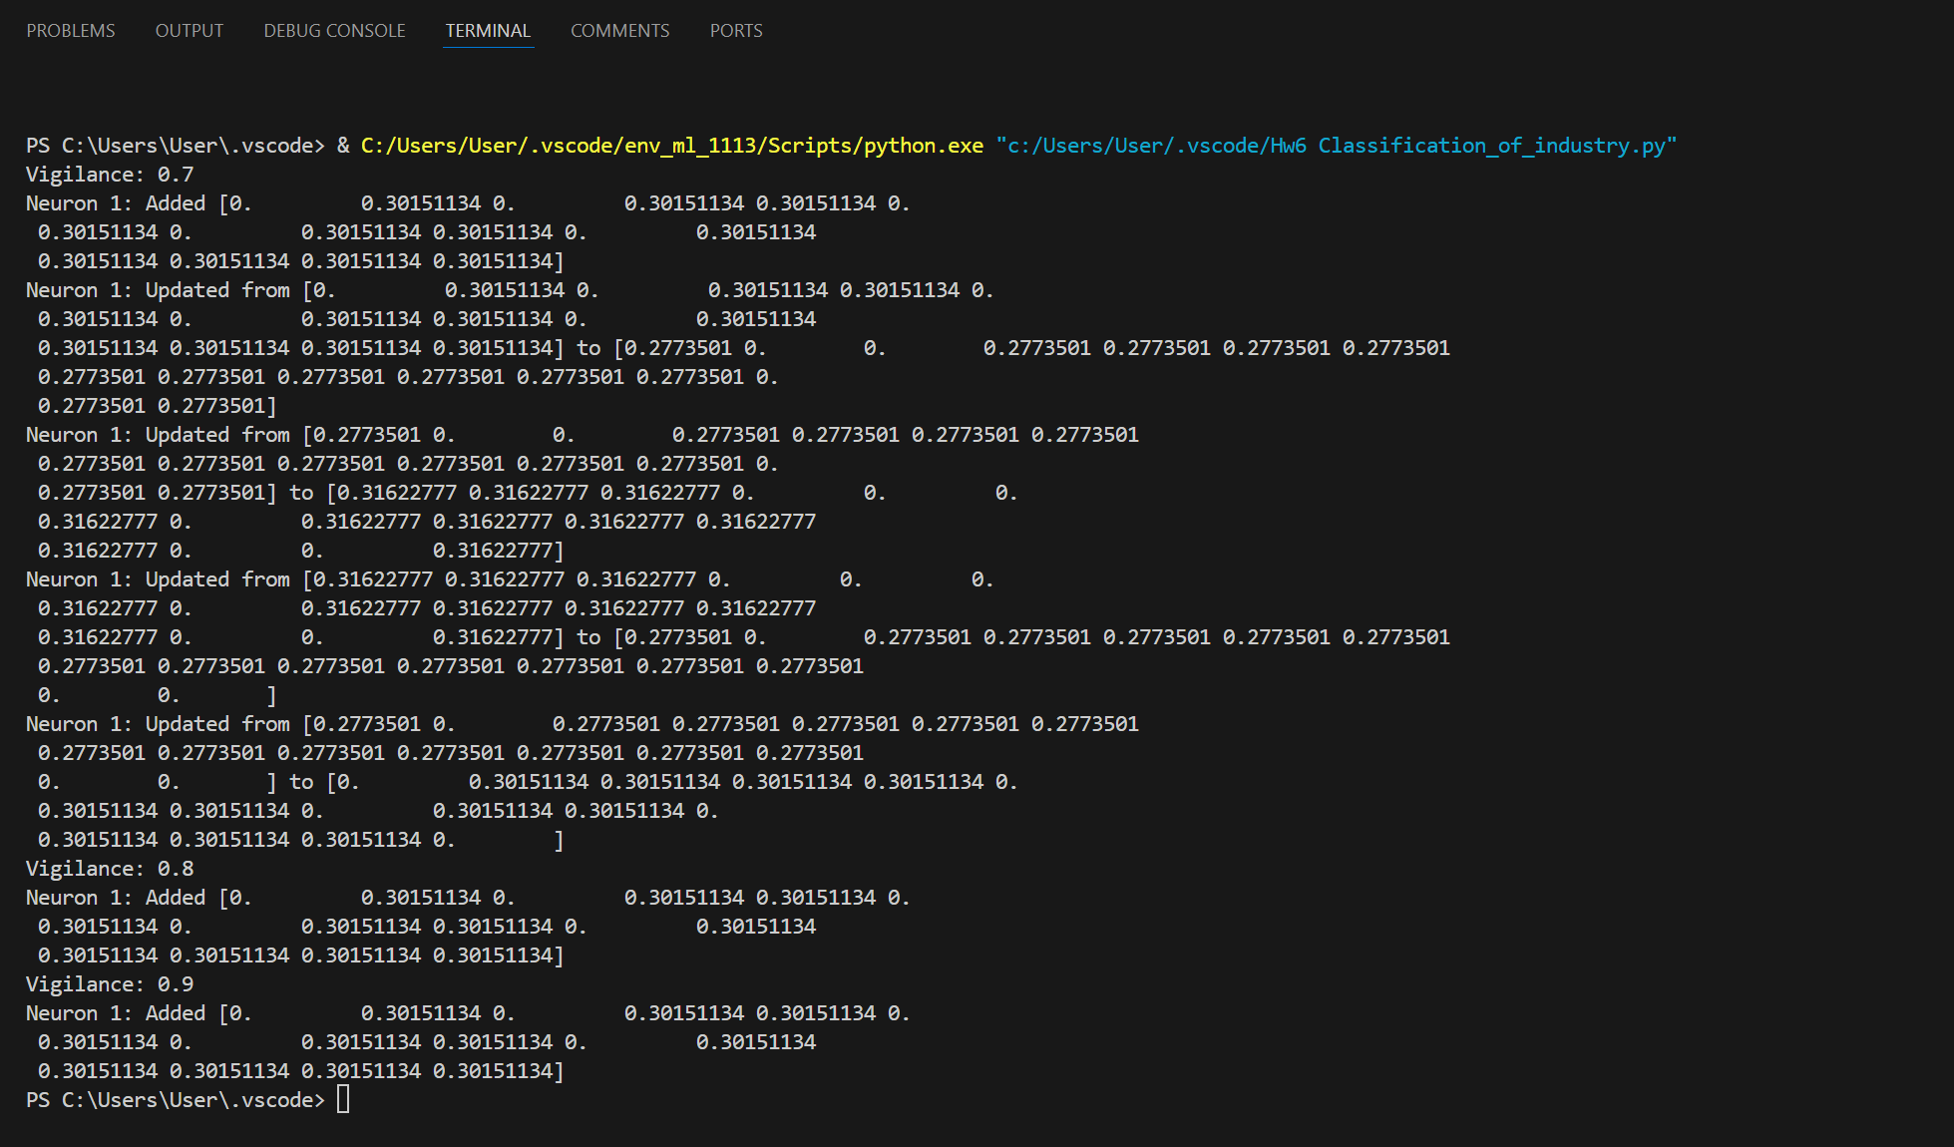

1. **最後是心得的部分:**

**這次實作 ART-1（Adaptive Resonance Theory-1）網路的過程中，我對於神經網路如何根據警戒值（Vigilance）調整學習與分類的機制有了更深的理解。ART-1 的設計特性，特別是利用權重更新與交集運算，確保了網路能夠有效進行不穩定資料的學習，並保持穩定的分類結果。在實作作業的過程中，我觀察到警戒值的變化對於神經元的新增與更新有著顯著影響：較低的警戒值使分類結果更寬鬆，容易將輸入分配給現有的神經元；而較高的警戒值則提高了匹配的要求，讓模型更具辨別力。這讓我深刻感受到，警戒值的調整不僅影響學習效率，也對資料的分類邊界具有關鍵作用。此外，從多次權重更新的結果中，我發現 ART-1 的學習過程能穩健地找到輸入資料的模式，展現了其在不確定環境中的強大應用潛力。這次作業不僅加深了我對 ART 理論的理解，也提升了我對實際應用的能力。**